Bài toán 1: Áp dụng Composite Design Pattern cho Hệ thống Tệp tin
Composite Design Pattern là lựa chọn hoàn hảo nhất cho bài toán này vì nó giúp chúng ta tạo ra một cấu trúc cây (tree structure) để quản lý các thành phần đơn lẻ (Tập tin) và các nhóm thành phần (Thư mục) theo cùng một cách thức. Chúng ta có thể đối xử với một Thư mục y hệt như đối xử với một Tập tin thông qua một giao diện chung. Nguyên lý này cũng áp dụng tương tự cho việc quản lý các nhóm phần tử UI phức tạp.

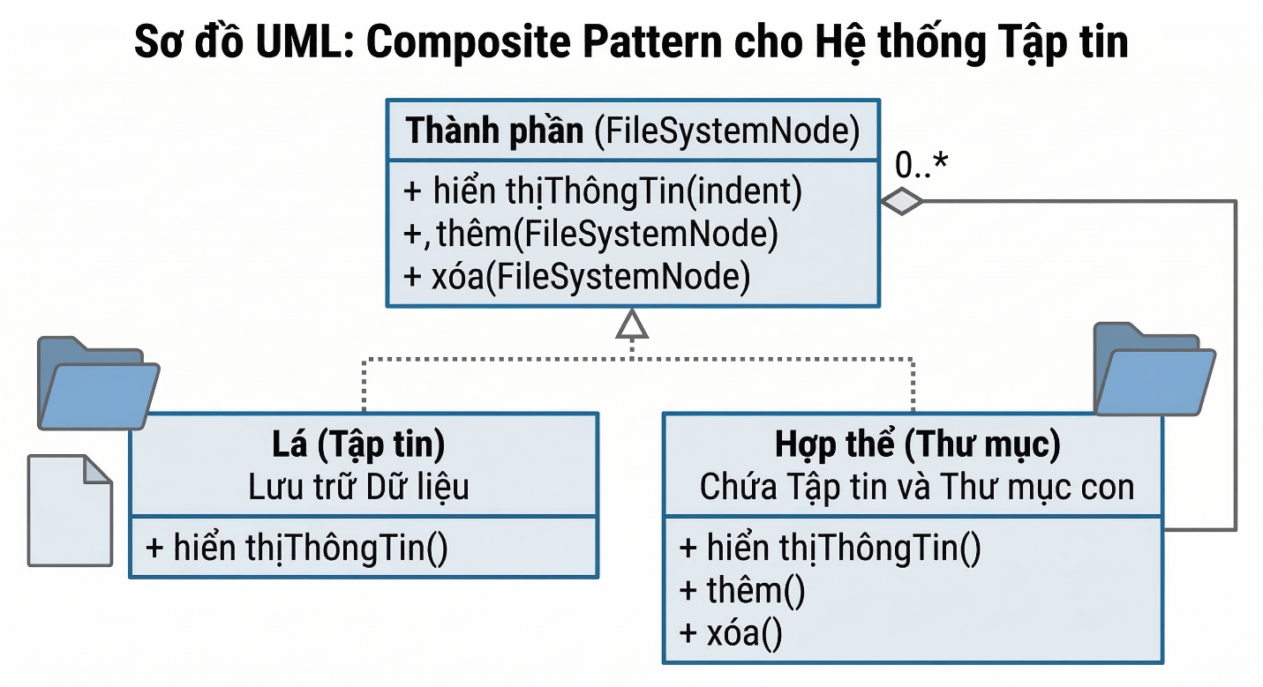
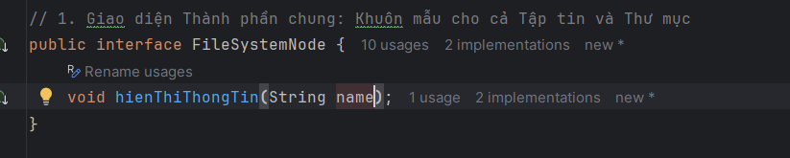
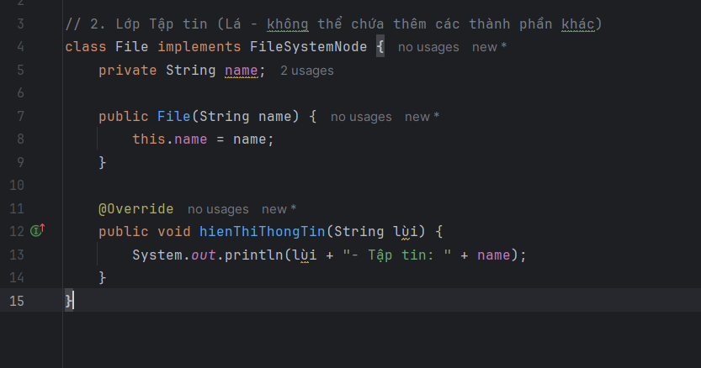

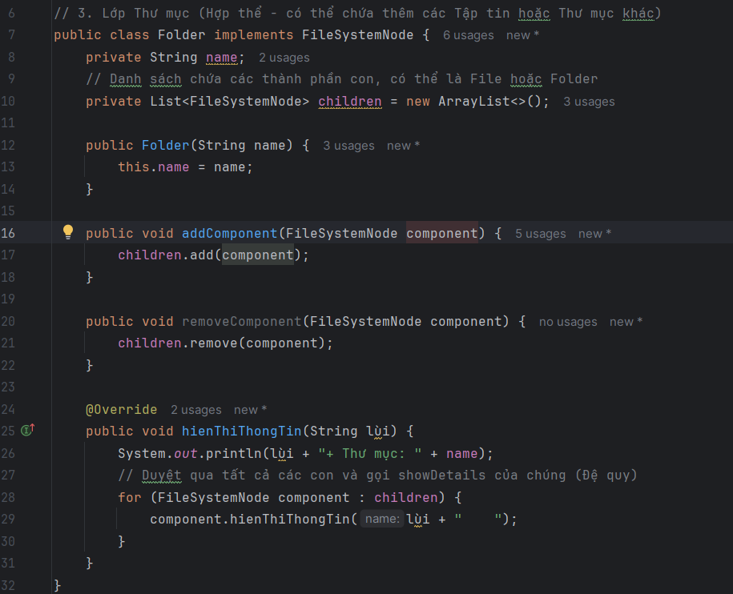

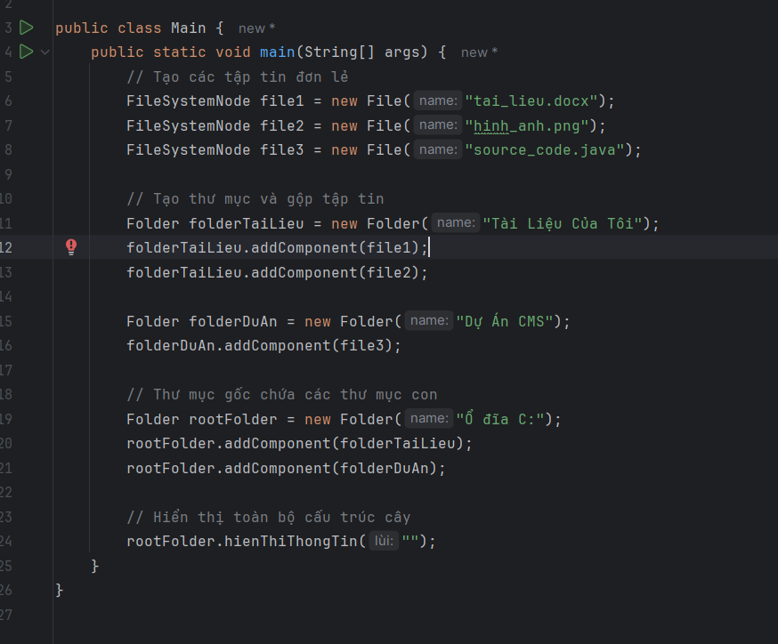

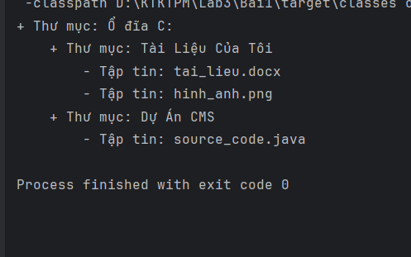

Dựa trên sơ đồ UML có thể thấy một sự tách biệt rõ ràng giữa Thành phần, Lá và Hợp thể.
- Lớp Folder (Hợp thể) chứa một danh sách các FileSystemNode (Aggregation). Khi gọi hàm hienThiThongTin(), nó chỉ việc duyệt qua danh sách này và gọi hàm tương ứng. Lớp Folder hoàn toàn không cần biết thành phần con đó là một Tập tin hay một Thư mục con, giúp chúng ta xử lý một cây thư mục phức tạp một cách đơn giản, y như đang xử lý một tập tin duy nhất.

Bài toán 2: Áp dụng Observer Design Pattern cho Hệ thống Thông báo
Observer Design Pattern (Người quan sát) là mẫu thiết kế được áp dụng trong những trường hợp mà bạn muốn nhiều đối tượng (Người quan sát) được cập nhật tự động khi một đối tượng khác (Chủ thể) thay đổi trạng thái của nó. Điều này giúp chúng ta xây dựng một hệ thống thông báo tức thì, được tách biệt (decoupled) và có khả năng mở rộng tuyệt vời.
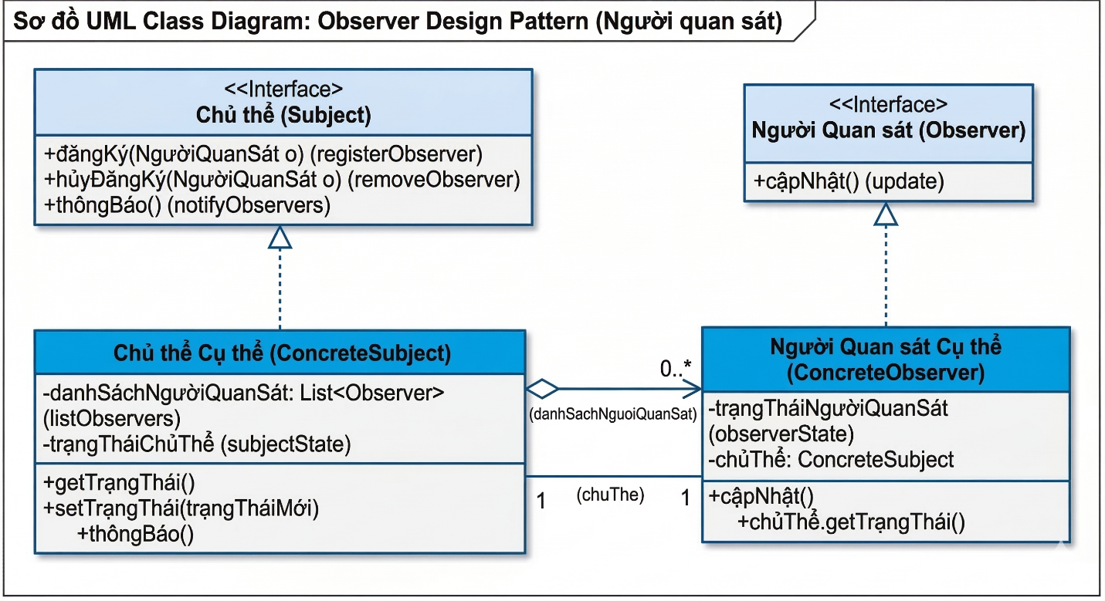

// 1. Giao diện Người quan sát: Định nghĩa cách các người quan sát nhận thông báo interface Observer { void update(String symbol, double price); }

// 2. Giao diện Chủ thể: Định nghĩa các phương thức để chủ thể có thể quản lý người quan sát
interface Subject {
void registerObserver(Observer o);
void removeObserver(Observer o); void notifyObservers(); }

/ 3. Lớp Cổ phiếu (Concrete Subject): Chứa trạng thái thực sự (symbol, price)
public class Stock implements Subject {
private String symbol;
private double price;
private List<Observer> investors = new ArrayList<>();
public Stock(String symbol, double price) {
this.symbol = symbol;
this.price = price;
}
// Khi giá cổ phiếu thay đổi, tự động thông báo
public void setPrice(double price) {
this.price = price;
System.out.println("\n[Hệ thống] Giá cổ phiếu " + symbol + " vừa thay đổi thành: $" + price);
notifyObservers();
}
@Override
public void registerObserver(Observer o) {
investors.add(o);
}
@Override
public void removeObserver(Observer o) {
investors.remove(o);
}
@Override
public void notifyObservers() {
for (Observer investor : investors) {
investor.update(symbol, price); // Gửi dữ liệu mới nhất cho người theo dõi
}
}
}
// 4. Lớp Nhà đầu tư (Concrete Observer): Cập nhật trạng thái khi nhận thông báo
public class Investor implements Observer {
private String name;
public Investor(String name) {
this.name = name;
}
@Override
public void update(String stockSymbol, double price) {
System.out.println(" -> Nhà đầu tư " + name + " nhận được thông báo: " + stockSymbol + " giá mới là $" + price);
}
}

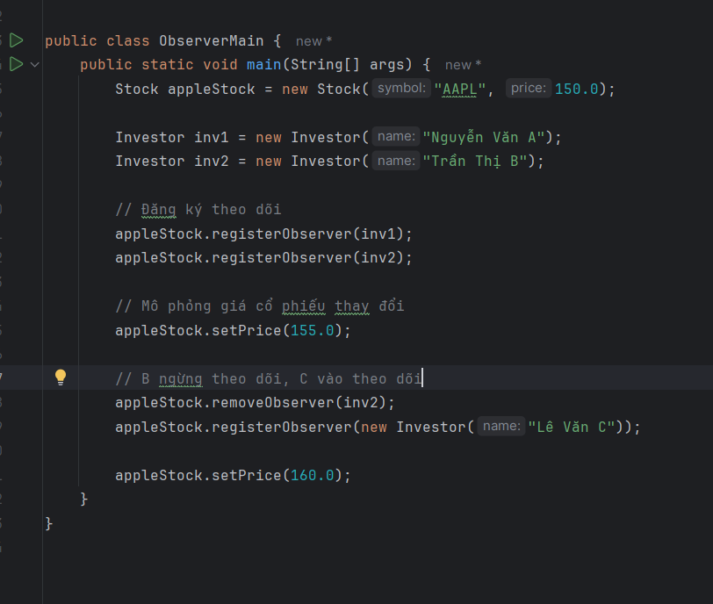

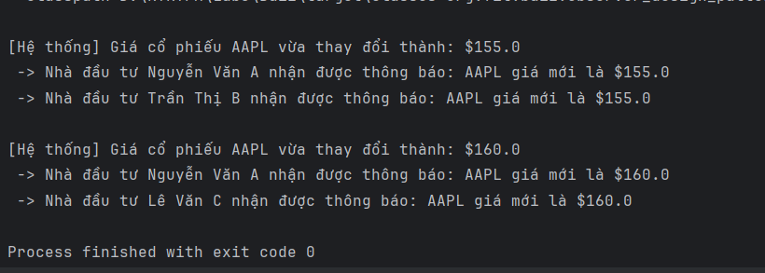

Dựa trên sơ đồ UML , có thể thấy một sự tách biệt rõ ràng giữa Chủ thể và Người quan sát.
- Lớp Stock (Chủ thể) không cần phải biết thông tin chi tiết về từng lớp Người quan sát cụ thể (InvestorA, InvestorB...). Nó chỉ cần biết đến giao diện chung Observer. Khi gọi hàm notifyObservers(), nó chỉ việc duyệt qua danh sách và gọi hàm update(). Điều này giúp chúng ta dễ dàng thêm bớt người quan sát bất cứ lúc nào, làm cho hệ thống trở nên linh hoạt và có khả năng mở rộng tuyệt vời.

Bài toán 3: Chuyển đổi định dạng XML sang JSON (Adapter Pattern)
Mục đích: Làm cho hai hệ thống không tương thích (một bên dùng XML, một bên cần JSON) có thể giao tiếp được với nhau thông qua một "Bộ chuyển đổi" (Adapter).

package org.fit.bai1.adapter_pattern;
// JsonTarget.java
// Đây là giao diện mà khách hàng (WebServiceClient) mong muốn sử dụng.
// Nó chỉ định nghĩa các phương thức liên quan đến JSON.
public interface JsonTarget {
// Hàm này được gọi bởi Client để gửi dữ liệu JSON và nhận kết quả JSON
String processJsonRequest(String jsonData);
// Hàm này cho phép chuyển đổi XML sang JSON (khi cần)
String convertXmlToJson(String xmlData);
}

package org.fit.bai1.adapter_pattern;
// LegacyXmlSystem.java
// Đây là hệ thống cũ, chỉ cung cấp và hiểu XML.
// Nó không tương thích với JsonTarget và có giao diện riêng.
public class LegacyXmlSystem {
// Phương thức này gửi yêu cầu XML và nhận kết quả XML
public String sendXmlRequest(String xmlData) {
System.out.println("\n[Hệ thống cũ] Nhận XML: " + xmlData);
// Mô phỏng logic xử lý (chỉ trả về một XML khác)
return "<response><status>success</status><data>Processed:" + xmlData + "</data></response>";
}
}

package org.fit.bai1.adapter_pattern;
// XmlToJsonAdapter.java
// Lớp này là cầu nối giữa JsonTarget và LegacyXmlSystem.
// Nó triển khai JsonTarget nhưng trong nội bộ chứa một tham chiếu đến LegacyXmlSystem.
public class XmlToJsonAdapter implements JsonTarget {
private LegacyXmlSystem xmlSystem;
// Nhận hệ thống XML cũ vào thông qua constructor (aggregation)
public XmlToJsonAdapter(LegacyXmlSystem xmlSystem) {
this.xmlSystem = xmlSystem;
}
@Override
public String processJsonRequest(String jsonData) {
// B1: Chuyển đổi JSON Data -> XML Data (Request)
String xmlData = jsonToXml(jsonData);
System.out.println("[Adapter] Đã chuyển JSON -> XML: " + xmlData);
// B2: Gọi phương thức trên hệ thống cũ với XML Data
String xmlResponse = xmlSystem.sendXmlRequest(xmlData);
System.out.println("[Adapter] Đã nhận XML từ hệ thống cũ: " + xmlResponse);
// B3: Chuyển đổi XML Response -> JSON Data (Response)
String jsonResponse = xmlToJson(xmlResponse);
System.out.println("[Adapter] Đã chuyển XML -> JSON: " + jsonResponse);
// B4: Trả kết quả JSON cho Client
return jsonResponse;
}
@Override
public String convertXmlToJson(String xmlData) {
// Hàm này cho phép chuyển đổi một XML bất kỳ sang JSON (khi cần)
return xmlToJson(xmlData);
}
// --- CÁC HÀM TRỢ GIÚP (PRIVATE) ---
// Logic chuyển đổi JSON sang XML (Mô phỏng bằng String reresentation)
private String jsonToXml(String json) {
// Giả sử chuyển đổi:
// {"user":{"name":"Toan","role":"Admin"}} -> "<user><name>Toan</name><role>Admin</role></user>"
// Trong thực tế sẽ dùng thư viện như Jackson/Gson
return json.replace("\"", "") // Loại bỏ dấu ngoặc kép
.replace(":", ">") // Thay dấu hai chấm bằng dấu ngoặc góc
.replace(",", "</") // Thay dấu phẩy bằng dấu ngoặc góc đóng
.replace("{", "<") // Thay dấu ngoặc nhọn bằng dấu ngoặc góc
.replace("}", "</"); // Thay dấu ngoặc nhọn bằng dấu ngoặc góc đóng
}
// Logic chuyển đổi XML sang JSON (Mô phỏng bằng String reresentation)
private String xmlToJson(String xml) {
// Giả sử chuyển đổi:
// "<user><name>Toan</name><role>Admin</role></user>" -> {"user":{"name":"Toan","role":"Admin"}}
// Trong thực tế sẽ dùng thư viện như Jackson/Gson
return xml.replace(">", ":") // Thay dấu ngoặc góc bằng dấu hai chấm
.replace("<", "\"") // Thay dấu ngoặc góc bằng dấu ngoặc kép
.replace(":", "\":\"") // Thay dấu hai chấm bằng dấu ngoặc kép + dấu hai chấm
.replace("</", "\",\""); // Thay dấu ngoặc góc đóng bằng dấu ngoặc kép + dấu phẩy
}
}
package org.fit.bai1.adapter_pattern;
// WebServiceClient.java
// Đây là khách hàng, hệ thống hiện đại, chỉ biết JSON và sử dụng giao diện JsonTarget.
public class WebServiceClient {
public static void main(String[] args) {
// 1. Khởi tạo hệ thống cũ (chỉ có XML)
LegacyXmlSystem oldSystem = new LegacyXmlSystem();
// 2. Sử dụng Adapter để hệ thống mới (chuẩn JSON) có thể đọc được dữ liệu cũ
JsonTarget jsonWebService = new XmlToJsonAdapter(oldSystem);
// 3. Khách hàng gửi yêu cầu JSON
String jsonData = "{\"user\":{\"name\":\"Toan\",\"role\":\"Admin\"}}";
System.out.println("[Client] Gửi JSON Request: " + jsonData);
// 4. Khách hàng sử dụng giao diện JsonTarget, không cần biết đến LegacyXmlSystem hay XmlToJsonAdapter
String jsonResponse = jsonWebService.processJsonRequest(jsonData);
// 5. Khách hàng nhận được kết quả JSON
System.out.println("[Client] Nhận JSON Response: " + jsonResponse);
}
}
